ANEXO Nº 3

Nombre: JORGE RATHGEB SCHIFFERLI
Cargo: Diputado Distrito 22
Otorga Patrocinio o Adhesión, según corresponda, a la Iniciativa Juvenil de Ley sobre Tipificación y Penalización por Uso Malicioso de Inteligencia Artificial (IA), presentada por los estudiantes del Colegio Bautista, Región de la Araucanía, en el marco de la versión XII del Torneo Delibera organizado por la Biblioteca del Congreso Nacional.

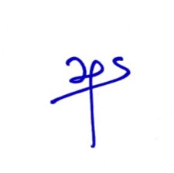

FIRMA

Fecha: julio 28 de 2023

